Computacion avanzada en Java®
Evidencia(avance)
Abel Mendez
Universidad TecMilenio

Nombre: Abel Gerardo Mendez Salgado |  | Matrícula: 03112133
Nombre del curso:  Computacion avanzada en Java | Nombre del profesor:  José Alfredo Jiménez Hernández
Actividad: Avance de Evidencia
Fecha: 26 de Octubre 2025
Bibliografia:
https://cursos.tecmilenio.mx/courses/219365

Anthropic. (2024). Claude 4. https://claude.ai

Roques, A., & PlantUML contributors. (2024). PlantUML [Software]. https://plantuml.com

Descripción:
El estudiante creará una aplicación web utilizando Java EE y un manejador de
base de datos para darle persistencia a información, bajo el patrón de diseño Model-View-Controller.
- Diagrama de clases
- Diseño de la base de datos
- Bocetos de interfaces de usuarios (pantallas)

Diagrama de clases
MODEL (Entidades JPA)
Usuario: Representa un usuario del sistema. Contiene datos personales nombre, edad, sexo, estatura y se mapea a la tabla usuario en la BD.
MedicionIMC: Representa cada registro de medición. Contiene peso, IMC calculado, clasificación y fecha. Tambien se mapea a la tabla medicio_imc en la BD.

DTO (Data Transfer Objects)
Objetos simples para transferir datos entre capas.
- UsuarioDTO: Datos para registro/actualización de usuarios
- MedicionDTO: Datos de entrada del formulario
- IMCResultadoDTO: Resultado del cálculo

REPOSITORY - Acceso a Base de Datos
Interfaces que extienden JpaRepository. Proporcionan métodos para consultas a la BD:
- UsuarioRepository: Busca usuarios por nombre, verifica existencia etc.
- MedicionIMCRepository: Obtiene historial de mediciones ordenadas por fecha

SERVICE - Lógica de Negocio
Contiene las reglas del negocio y coordina operaciones:
UsuarioService:
- Registra nuevos usuarios
- Valida credenciales
- Actualiza perfiles
IMCService:
- Calcula el IMC
- Clasifica el resultado
- Guarda mediciones en la BD
- Genera estadísticas e historial

CONTROLLER - Interfaz Web
Manejan las peticiones HTTP y conectan la vista con los servicios:
UsuarioController:
- Muestra formularios de registro/perfil
- Procesa datos del usuario
IMCController:
- Muestra calculadora de IMC
- Procesa cálculos y muestra resultados
- Presenta historial y gráficas
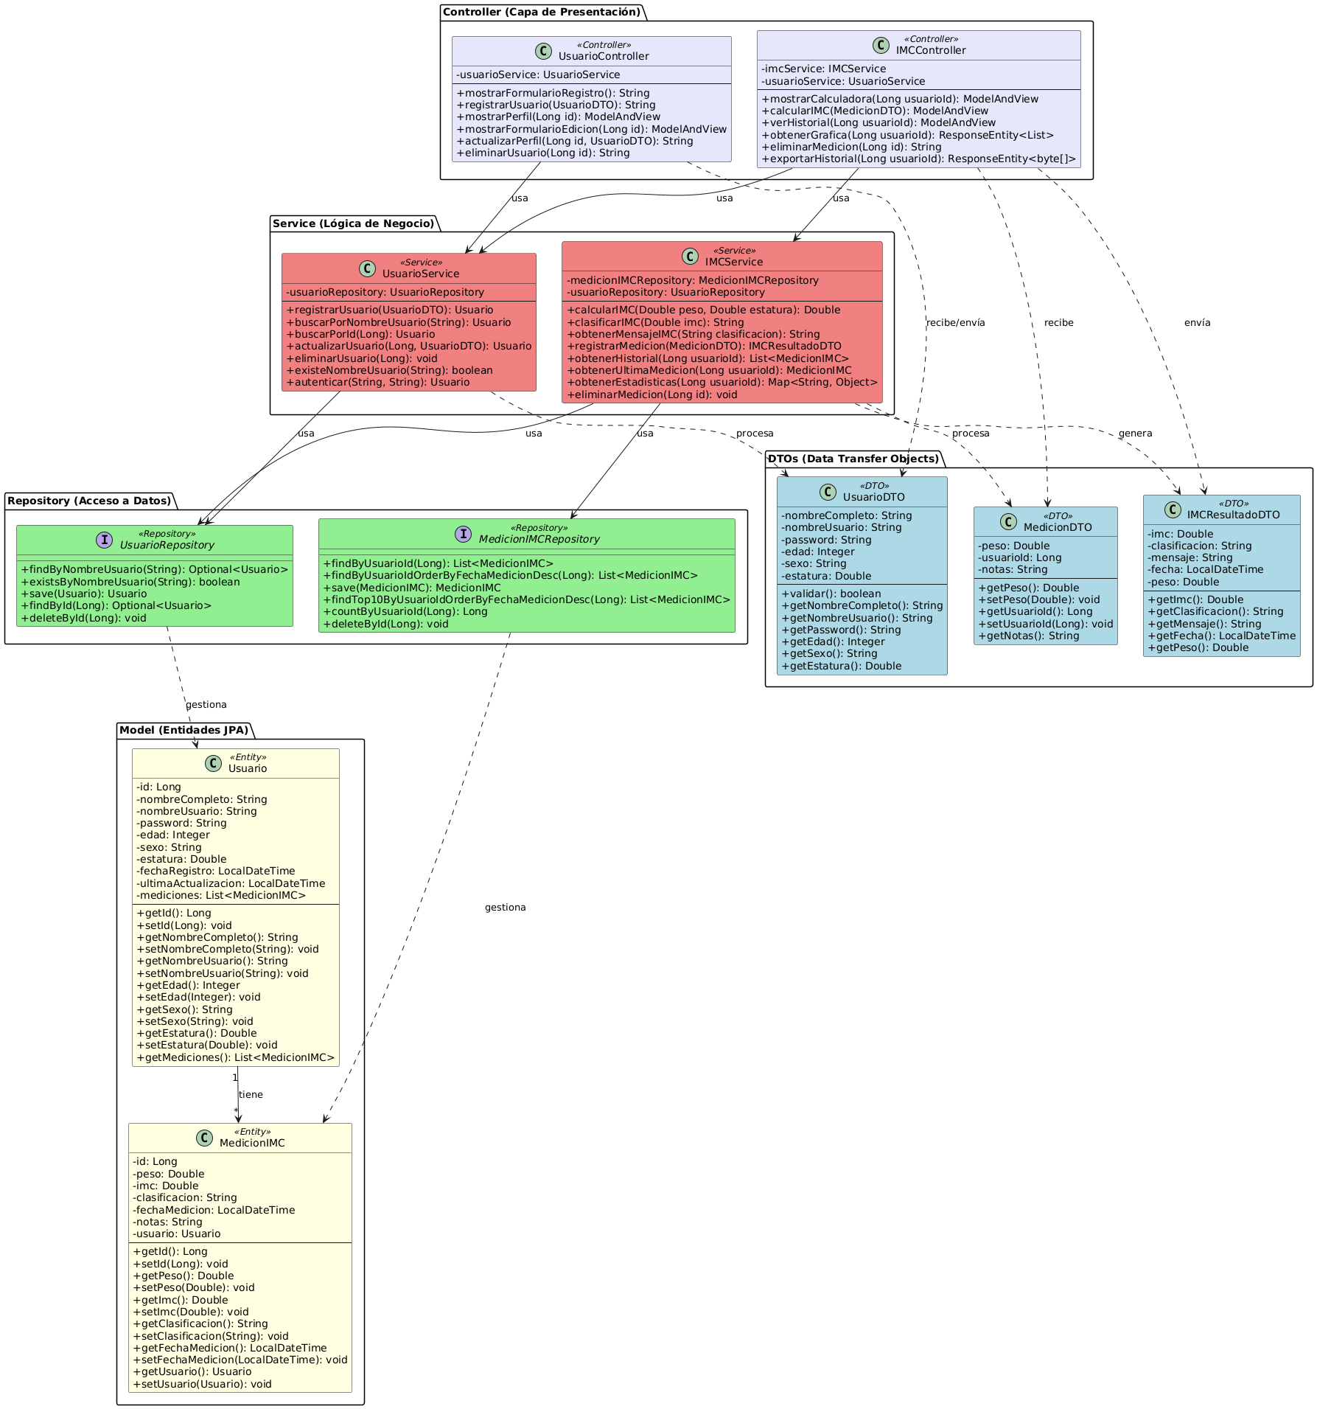
Imagen de diagrama de clases y sus relaciones.

Diseño de la base de datos

Estructura de la Base de Datos>
La base de datos consta de 2 tablas relacionadas que permiten almacenar usuarios y hacer seguimiento de sus mediciones de IMC a lo largo del tiempo.

Tabla: USUARIO
Almacena la información personal y física de cada usuario registrado en el sistema.
Campo | Tipo | Descripción
id | BIGINT | Clave primaria (PK), autoincremental. Identificador único
nombre_usuario | VARCHAR(50) | Username para login. UNIQUE (no se repite)
nombre_completo | VARCHAR(100) | Nombre completo del usuario
password | VARCHAR(255) | Contraseña encriptada
edad | INT | Edad del usuario
sexo | VARCHAR(10) | Masculino/Femenino/Otro
estatura | DECIMAL(5,2) | Estatura en metros
fecha_registro | TIMESTAMP | Fecha de creación automática

Tabla: MEDICION_IMC
Registra cada medición de peso e IMC que realiza un usuario. Permite el seguimiento histórico.
Campo | Tipo | Descripción
id | BIGINT | Clave primaria (PK), autoincremental
usuario_id | BIGINT | Clave foránea (FK) → referencia a usuario.id
peso | DECIMAL(5,2) | Peso en kilogramos
imc | DECIMAL(5,2) | Valor calculado del IMC
clasificacion | VARCHAR(20) | Bajo peso/Normal/Sobrepeso/Obesidad
fecha_medicion | TIMESTAMP | Fecha y hora exacta de la medición
notas | TEXT | Campo opcional para observaciones del usuario

Imagen de diagrama de BD y sus relaciones

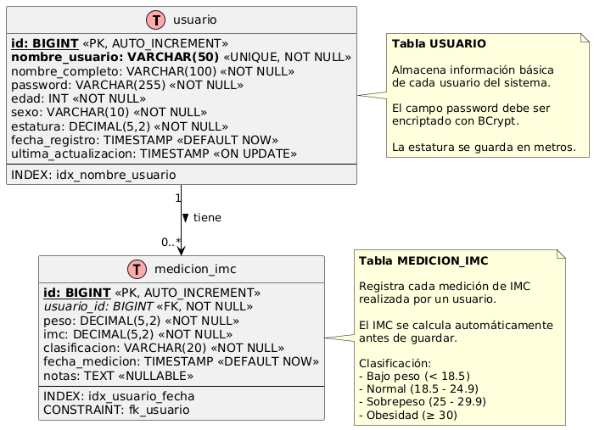

Bocetos de interfaces de usuarios (pantallas)
Pantalla de inicio de usuarios en versión escritorio y movil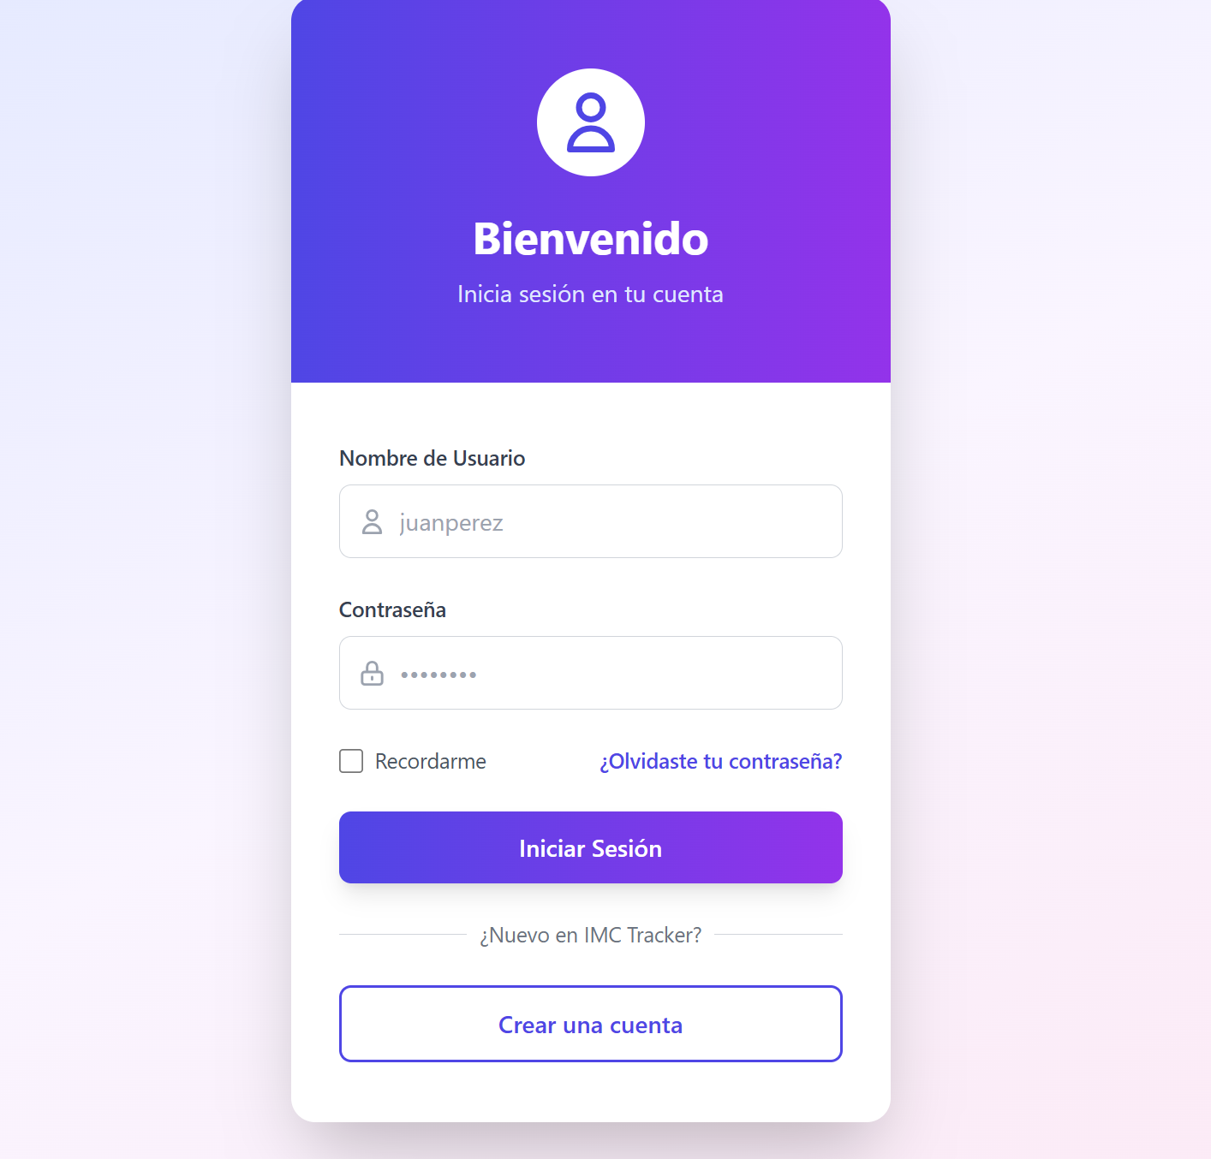
Pantalla de registro de usuarios en versión escritorio y movil
Navegador PC Movil
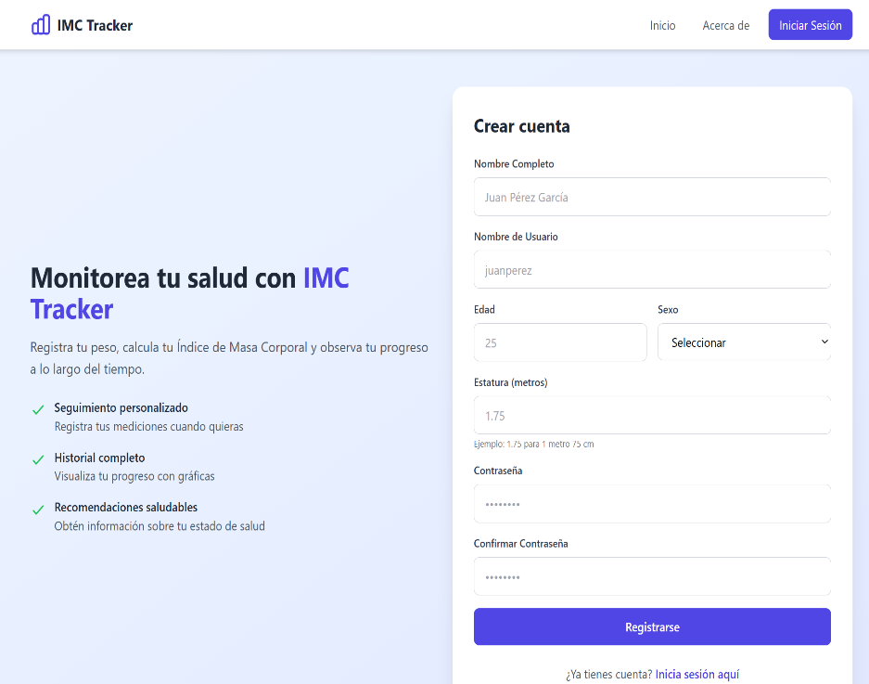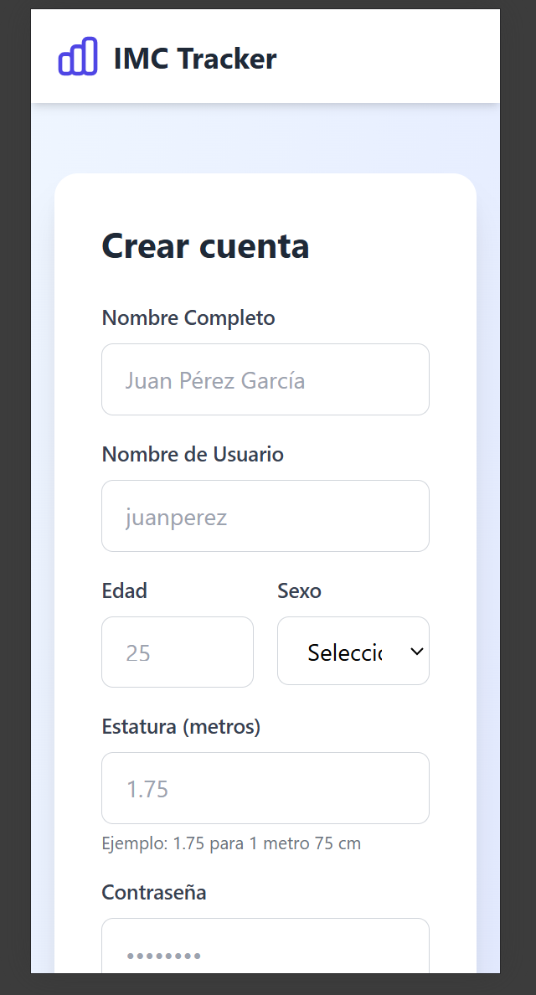

Pantalla de Dashboard con la calculadora y el historial del usuario
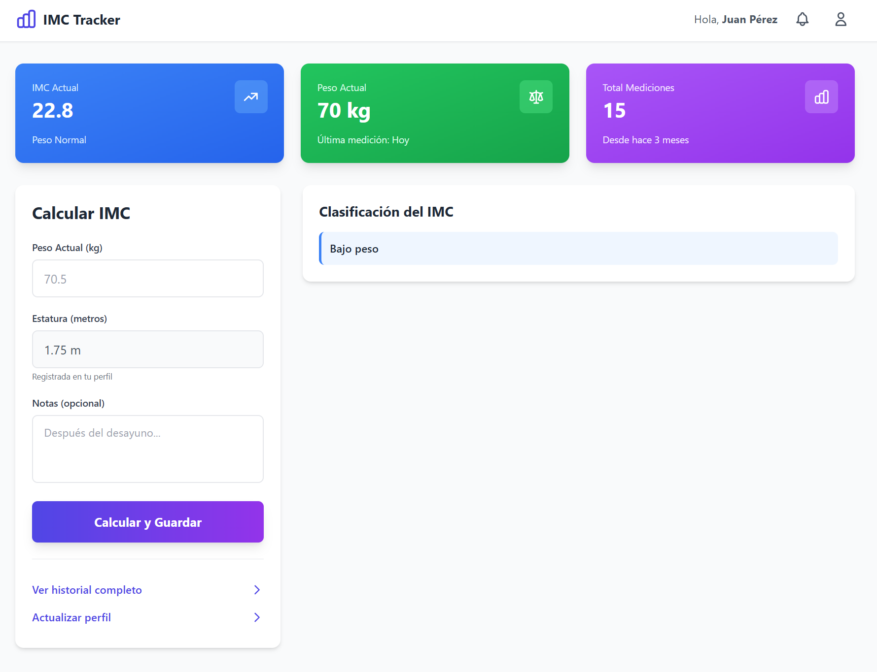

Móvil.
